等质量的稀硫酸分别与足量的镁、铁、锌三种金属反应，下列图像能正确反映产生氢气质量与反应时间之间关系的是（ ）
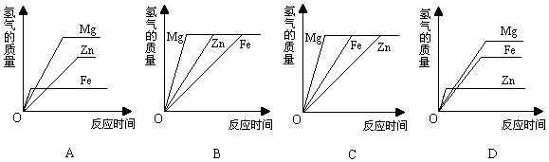
解析：
此题考查金属活动性顺序表的应用，以及酸和金属反应的实质。当酸和金属发生置换反应时，酸中的氢被置换出来生成氢气，根据质量守恒定律，生成的的氢气量相等。但是三种金属的活动性不同，因而，反应的快慢不同，活动性强的先出现拐点。
答案：B

